Министерство науки и высшего образования Российской Федерации

Пензенский государственный университет

Кафедра «Вычислительная техника»

**ОТЧЕТ**

по лабораторной работе №1

по курсу «Программирование на языке Java»

на тему «Графические интерфейсы»

Вариант 6

**Выполнили:**  
ст. гр. 21ВВП1:

Кабачек Н.А.

Кожняков Д.М.

**Приняли:**

Юрова О.В.

Карамышева Н.С.

Пенза 2024

**Цель работы:** научиться разрабатывать приложения, обладающие графическим интерфейсом пользователя, с использованием библиотеки Swing.

**Лабораторное задание**

Вычислить определенный интеграл функции в соответствии с вариантом задания (Приложение 1). Разработать приложение, обладающее графическим интерфейсом с использованием языка Java и библиотеки Swing. Приложение должно содержать 3 поля ввода (JTextField), доступных для редактирования, и соответственно таблицу (JTable) с четырьмя колонками:  нижняя граница интегрирования, верхняя граница интегрирования, шаг интегрирования и результат вычисления.  Кроме того, должны присутствовать 3 кнопки (JButton):  добавить, удалить, вычислить. Для добавления/удаления строки и вычисления значения определенного интеграла для функции в соответствии с вариантом задания (Приложение 1) и параметров выделенной строки таблицы. Результат должен выводиться в четвертой колонке, которая не доступна для редактирования. Оформление лабораторной работы должно быть выполнено в соответствии с требованиями, приведенными в Приложении 2.

Вариант задания: f(√x)

**Ход работы**

Сначала был разработан интерфейс в соответствии с заданием в дизайнере Swing GUI:

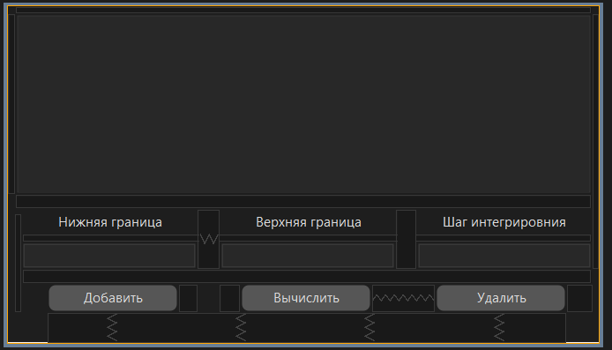

Для кнопок типа JButton были добавлены обработчики нажатий, которые вызывают функции AddLines(), Calculate(), DeleteLine()

Функция Calculate() отвечает за вычисление определённого интеграла методом трапеций:

$\int_{a}^{b}{f(√x)}$ = $h \frac{f\left(√x\right)+f(\sqrt{x}+h)}{2}$

На граничном значении, когда a + h превышает b, значение функции в пределах [a:b] теряется, поэтому для этого предела функция вычисления принимает вид:

$\frac{f\left(\sqrt{x}\right)+f(√b)}{2}*(b-x)$

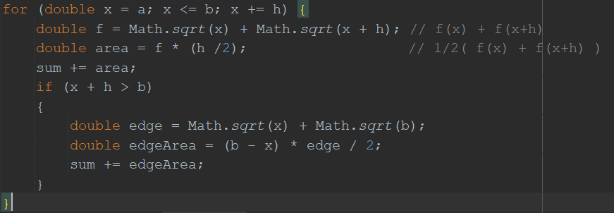

Результат работы программы:

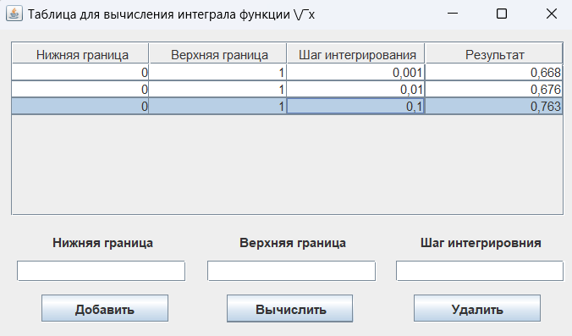

Проверка работы программы:

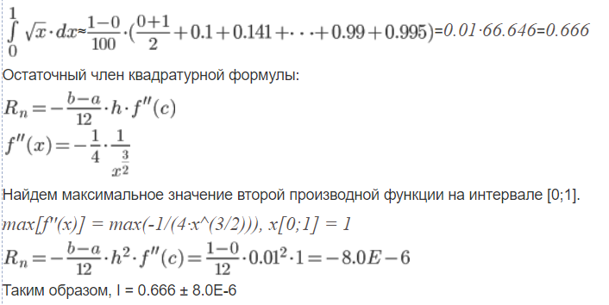

**Вывод**: в ходе выполнения работы мы научились разрабатывать приложения, обладающие графическим интерфейсом пользователя, с использованием библиотеки Swing. Также, по результату вычислений сделан следующий вывод: с уменьшением шага интегрирования, точность вычислений увеличивается.